付．ポンプの仕様標準例－
５．補機を用いるポンプ，コンプレッサー類の計装

(1)ルブオイル計装システム
付図―３ ルブオイル計装システム

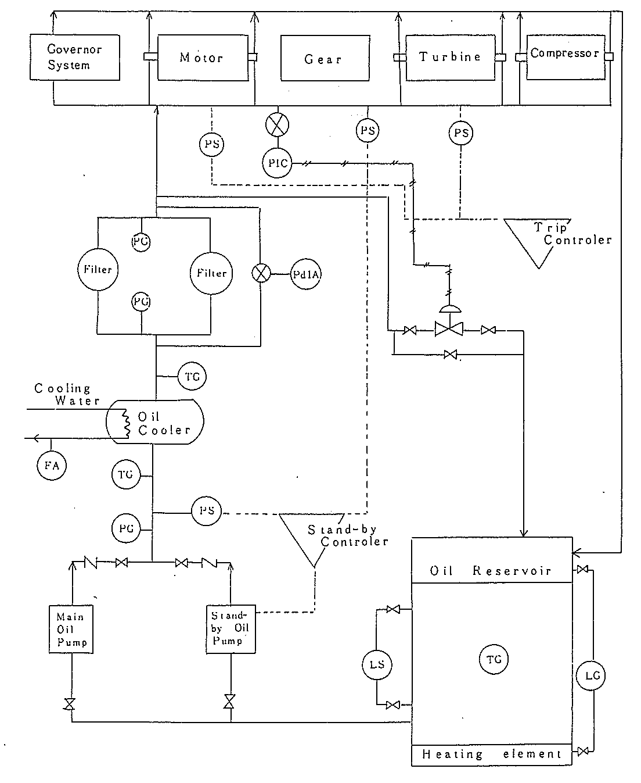

(2)シールオイル計装システム
付図―４ シールオイル計装システム

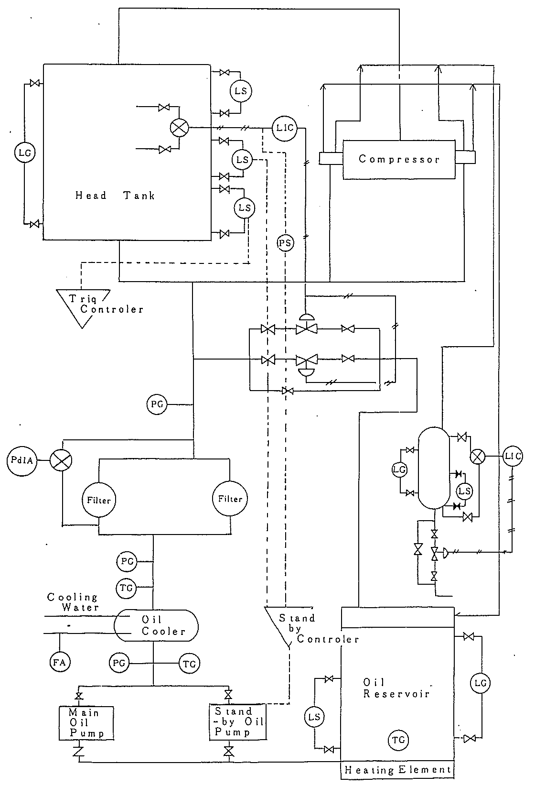
付表―２ 保護システム

システム | 検出 |  | 備考
緊急停止および重故障警報 | 1 | タービン過速度 | メカニカルなエマーゼンシーガバナーによる。
緊急停止および重故障警報 | 2 | ルブ油圧異常低 | ルブ油で各部に入っていく直前の共通ヘッダー，ラインで圧力スイッチにより検出する。
緊急停止および重故障警報 | 3 | シール油ヘッドタンク  液面異常低 | フロートスイッチによる。
ルブ油，スタンバイポンプ自起動 | 4 | ルブポンプ吐出圧力低 | メインポンプの不回転を圧力スイッチで検出する。
ルブ油，スタンバイポンプ自起動 | 5 | ルブ油圧低 | ルブ油で各部に入ってゆく直線の共通ヘッダーラインで圧力スイッチにより検出する。
シール油，スタンバイポンプ自起動 | 6 | シール油ヘッドタンク  液面低(A) | シール油ヘッドタンク液面制御用計器の信号より圧力スイッチにより液面低を検出する。
シール油，スタンバイポンプ自起動 | 7 | シール油ヘッドタンク  液面低(B) | シール油ヘッドタンク液面低をフロートスイッチにより検出する。
インターロック | 8 | ルブ油圧低 | ⑤と同一のもの
インターロック | 9 | ルブポンプ吐出圧低 | ④と同一のもの
インターロック | 10 | シール油ヘッドタンク  液面低(A) | ⑥と同一のもの
インターロック | 11 | シール油ヘッドタンク  液面低(B) | ⑦と同一のもの
インターロック | 12 | オイルレシーバータンク  液面低 | シール油とルブ油と異る場合は両タンク液面をフロートスイッチにより検出する。
インターロック | 13 | ドレンナー液面低 | フロートスイッチによる。
インターロック | 14 | クーリングウォーター  液量低 | フロースイッチ使用
インターロック | 15 | オールアンロード  （レシプロのみ）

システム | 検出 |  | 備考
軽故障表示 | 16 | ルブ油圧低 | ④と⑤のいずれの条件でも作動
軽故障表示 | 17 | シール油ヘッドタンク  液面低 | ⑥と⑦のいずれの条件でも作動
軽故障表示 | 18 | オイルレシーバー液面低 | ⑫と同一のもの
軽故障表示 | 19 | ルブ油フィルター差圧高 | 図1.2におけるｐｄＩＡである。
軽故障表示 | 20 | シール油フィルター差圧高 | 図1.2におけるｐｄＩＡである。
軽故障表示 | 21 | シール油液面高 | フロートスイッチまたはＬＩＣの出力による。
軽故障表示 | 22 | ドレンナー液面低 | ⑬と同一のもの
軽故障表示 | 23 | クーリングウォーター  流量低 | ⑭と同一のもの
軽故障表示 | 24 | サーフェスコンデンサー  真空異常 | 圧力スイッチを使用
軽故障警報 | 25 | 温度異常 | 考えられるものとして  ルブ油温度高  タービンメタル温度高  コンプレッサーメタル温度高  吐出ガス  があるが，この内アラームとして出すものは，その都度打合せるものとする。
軽故障警報 | 26 | 機側盤電源停電 | リレー検出
軽故障警報 | 27 | 機側盤内圧低 | 圧力スイッチ使用
 | 28 | 重故障一括表示 | ①，②，③いずれでも表示する。
 | 29 | 軽故障一括表示 | ⑮～いずれでも表示する。
 | 30 | ランニング表示 | タービン駆動の場合は主塞弁の  ”開”，”閉”を検出する等，確実に  ランニング状態を示すものより検出する。

